Tema extra laborator SGBD 3

Nume: Hodivoianu Anamaria

Grupa: 232

E3. Definiți un bloc anonim în care să se determine numărul de filme (titluri) împrumutate de un membru al cărui nume este introdus de la tastatură. Tratați următoarele două situații: nu există nici un membru cu nume dat; există mai mulți membrii cu același nume.

Cod text:

declare

v_nume member.last_name%type := '&v_nume';

v_id_membru member.member_id%type;

v_nr_filme number(3);

begin

select member_id

into v_id_membru

from member

where lower(last_name) like lower(v_nume);

begin

select count(distinct title_id)

into v_nr_filme

from rental

where member_id = v_id_membru;

dbms_output.put_line('Nr filme imprumutate = ' || v_nr_filme);

end;

exception when no_data_found then dbms_output.put_line('Nu exista niciun membru cu acest nume');

when too_many_rows then dbms_output.put_line('Exista mai multi membri cu acest nume');

end;

/

Screenshot (pt numele Velasquez):

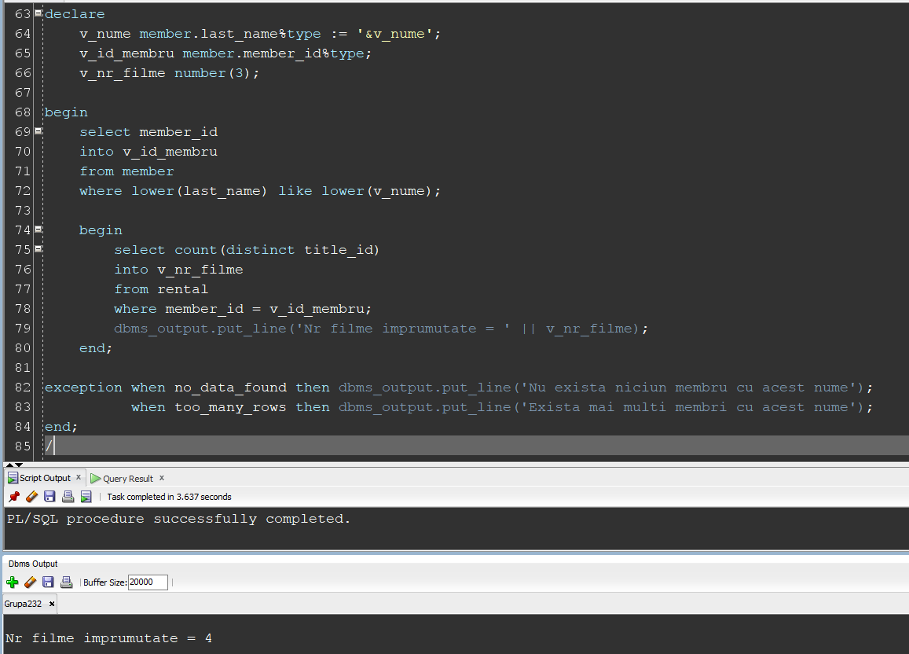

E4. Modificați problema anterioară astfel încât să afișați și următorul text:

- Categoria 1 (a împrumutat mai mult de 75% din titlurile existente)

- Categoria 2 (a împrumutat mai mult de 50% din titlurile existente)

- Categoria 3 (a împrumutat mai mult de 25% din titlurile existente)

- Categoria 4 (altfel)

Cod text:

declare

v_nume member.last_name%type := '&v_nume';

v_id_membru member.member_id%type;

v_nr_filme number(3);

v_nr_total_filme number(3);

begin

select member_id

into v_id_membru

from member

where lower(last_name) like lower(v_nume);

begin

select count(*)

into v_nr_total_filme

from title;

end;

begin

select count(distinct title_id)

into v_nr_filme

from rental

where member_id = v_id_membru;

dbms_output.put_line('Nr filme imprumutate = ' || v_nr_filme);

case when v_nr_filme > 75/100 * v_nr_total_filme

then dbms_output.put_line('Categoria 1');

when v_nr_filme > 50/100 * v_nr_total_filme

then dbms_output.put_line('Categoria 2');

when v_nr_filme > 25/100 * v_nr_total_filme

then dbms_output.put_line('Categoria 3');

else dbms_output.put_line('Categoria 4');

end case;

end;

exception when no_data_found then dbms_output.put_line('Nu exista niciun membru cu acest nume');

when too_many_rows then dbms_output.put_line('Exista mai multi membri cu acest nume');

end;

/

Screenshot (pt numele Velasquez):

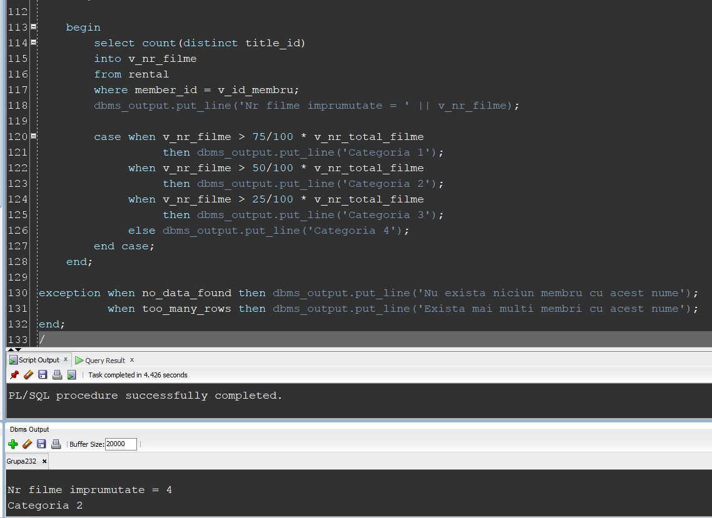

E5. Creați tabelul member_*** (o copie a tabelului member). Adăugați în acest tabel coloana discount, care va reprezenta procentul de reducere aplicat pentru membrii, în funcție de categoria din care fac parte aceștia:

- 10% pentru membrii din Categoria 1

- 5% pentru membrii din Categoria 2

- 3% pentru membrii din Categoria 3

- nimic

Actualizați coloana discount pentru un membru al cărui cod este dat de la tastatură. Afișați un mesaj din care să reiasă dacă actualizarea s-a produs sau nu.

Cod text creare tabel:

create table member_aho

as select * from member;

alter table member_aho

add discount number(3);

Cod text:

declare

v_id_membru member_aho.member_id%type := &v_id_membru;

v_nr_filme number(3);

v_nr_total_filme number(3);

v_discount member_aho.discount%type;

begin

select 1

into v_nr_filme

from member_aho

where member_id = v_id_membru;

begin

select count(*)

into v_nr_total_filme

from title;

select count(distinct title_id)

into v_nr_filme

from rental

where member_id = v_id_membru;

dbms_output.put_line('Nr filme imprumutate = ' || v_nr_filme);

case when v_nr_filme > 25/100 * v_nr_total_filme

then case when v_nr_filme > 75/100 * v_nr_total_filme

then v_discount := 10;

when v_nr_filme > 50/100 * v_nr_total_filme

then v_discount := 5;

when v_nr_filme > 25/100 * v_nr_total_filme

then v_discount := 3;

end case;

update member_aho

set discount = v_discount

where member_id = v_id_membru;

dbms_output.put_line('Actualizare reusita');

else dbms_output.put_line('Membrul nu se incadreaza in nicio categorie pt discount');

end case;

end;

exception when no_data_found then dbms_output.put_line('Nu exista un membru cu acest id');

end;

/

Screenshot (pt id-ul 101):

